«Строка к строке о той войне»
Обзор книг о войне
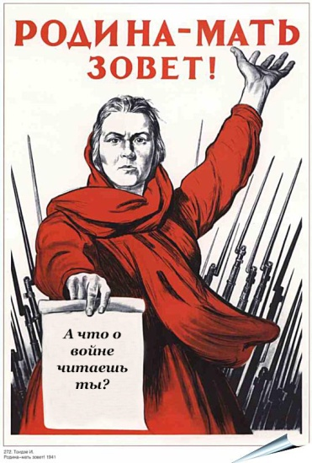

Дорогие друзья!
Всё дальше от нас последняя большая война – Великая Отечественная. Всё меньше остаётся людей, которые жили в то время и могли бы рассказать о ней такое, чего не рассказывали до сих пор. Много ли знает сегодня подрастающее поколение о войне? О том, как погибали старики, женщины и дети, как рушились мечты и надежды. Мы предлагаем вам обзор книг, в который включены и рассказы, и повести, и документальные сборники для детей среднего и старшего возраста. Самыми интересными военными книгами всегда были те, где главные герои — сверстники наших юных читателей. Это истории о жизни ребят, которые становились сиротами, попадали в плен, голодали, выживали, брали в руки оружие, защищали своих матерей и сестёр. Война не оставила им времени на детство, они обязаны были взрослеть.
Как вы думаете, может ли прошлое влиять на нас? К удивлению персонажей книги Марии Ботевой «Сад имени т.с.», ещё как может: благодаря прадеду, чей подвиг едва не канул в Лету, жизнь семьи резко и бесповоротно изменится. К лучшему!
Мария Ботева (родилась в 1980 году) – автор книг «Мороженное в вафельных стаканчиках», «Ты идёшь по ковру» и «Маяк – смотри!», уже выходивших в «КомпасГиде». Её проза для тех, кто любит погружаться в текст с головой, читать и перечитывать по кругу, находя всё новые детали и наслаждаясь красотой каждого слога. Писательнице всегда удаётся дать читателю пищу для размышлений и обсуждений: недаром сборник «Мороженое в вафельных стаканчиках» вошёл в список «Белые вороны» Мюнхенский международный юношеской библиотеки, как особо значимое и актуальное произведение.

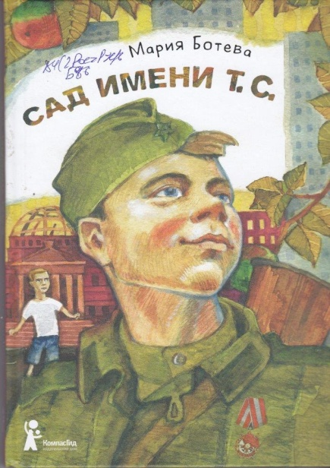
Ботева, М. Сад имени т. с. [Текст ] / Мария Ботева ; рис. Капыч . – Москва : КомпасГид , 2018 . – 157, [2] с. : цв. ил.
Как же иногда тянет на родину! А родина – вот она – совсем рядом, через пару кварталов. Света и три её брата – Глеб, Васька и маленький Сашка – бегают туда с удовольствием. Ведь на родине – любимый старый дом (с чердаком!), запылившиеся ненужные предметы, заросший одичавший сад. И не просто сад – а имени т. с.! Но постойте, пока что у сада нет имени! Сначала всё большое семейство переедет в новую квартиру – в огромном доме на много-много этажей. Потом в тяжеленом ящике с фотографиями найдётся снимок Трофима Савоськина – 19-летний прадед позирует на улицах Берлина в мае 1945-го. Васька заочно влюбится в деда-героя и всем вокруг о нём расскажет. А вот затем Свету и троих мальчишек ждёт большое испытание – им предстоит защищать родину!
На самом деле, вся история в книге основана на реальных событиях. У Трофима Савоськина есть прототип – Григорий Булатов. Во время Великой Отечественной войны Григорий Петрович служил в разведывательном взводе. 30 апреля 1945 года он участвовал в штурме Рейхстага. Вместе с боевыми товарищами он установил красное штурмовое полотнище своего полка на фронтоне над главным входом. Это был первый советский флаг на крыше Рейхстага, и он провисел там девять часов.
Флаги над Рейхстагом установили другие группы разведчиков. Михаил Егоров и Мелитон Кантария водрузили официальное, а не самодельное знамя. Днём 1 мая 1945 года над Рейхстагом развевалось больше сорока флажков и флагов.
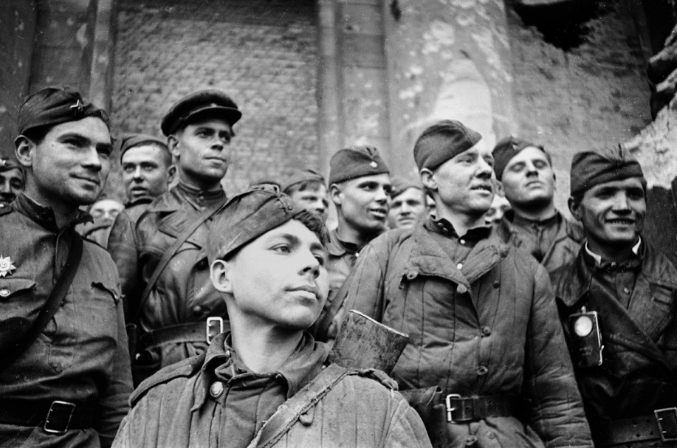
Григорий Булатов на фоне поверженного Рейхстага
Первое время о Григории Булатове говорили как о герое. За этот подвиг его должны были наградить звездой Героя Советского Союза. Но через несколько дней знаменосцами Победы стали называть Алексея Береста, Михаила Егорова и Мелитона Кантария. Так родился один из мифов советского периода.
А Григория Булатова наградили Орденом Красного Знамени и заставили молчать о своём подвиге двадцать лет. Через двадцать лет никто не верил бывшему разведчику. В городе Слободском, где он жил, Булатова прозвали Гришка-Рейхстаг – за то, что пытался рассказать свою историю.
Как бы сложилась его жизнь, если бы об этом подвиге знали все, если бы не смеялись над ним, а принимали, как героя? Не знаю, сможем ли мы ответить на эти вопросы. Но давайте хотя бы помнить о том, что такой человек был. О том, что он давно был первым.
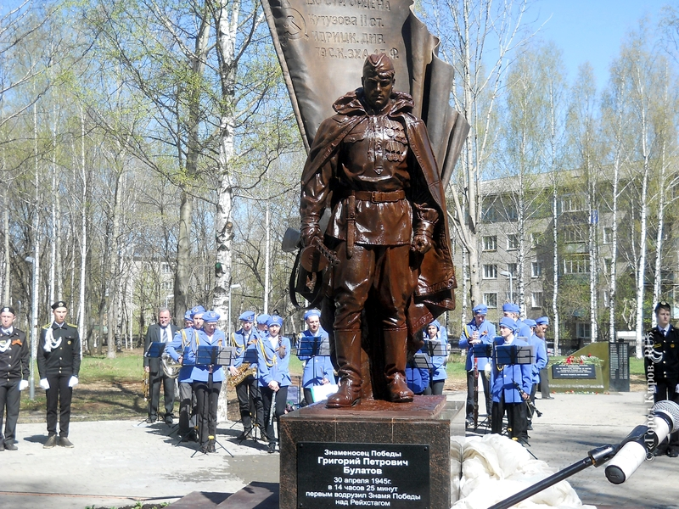
Памятник Григорию Булатову в Кирове.
Книга Марии Ботевой «Сад имени т.с.» стала лауреатом Премии имени В .П. Крапивина («Крапивинка») сезона 2018 года. Рассчитанная на читателей среднего школьного возраста повесть «Сад имени т.с.» – книга сколь своевременная, столь и вневременная: это та классика, которая рождается на наших глазах.
Мы были высоки, русоволосы.
Вы в книгах прочитаете, как миф,
О людях, что ушли, не долюбив,
Не докурив последней папиросы.

Эти строки написал Николай Майоров. В феврале 1942 года двадцатидвухлетний поэт погиб в бою под Смоленском. Двадцать два года – совсем немного. Но всё же больше, чем довелось прожить герою книги Эдуарда Веркина «Облачный полк».
Веркин Эдуард Николаевич родился в мае 1975 года в Воркуте. Отец шахтёр, мать фармацевт. Закончил исторический факультет Сыктывкарского государственного университета, затем Высшие литературные курсы при Литературном институте имени А. М. Горького. Работал преподавателем истории. Лауреат премий «Заветная мечта», Конкурса имени С. В. Михалкова, «Книгуру», премии им. В. П. Крапивина, славянского литературного форума «Золотой Витязь», премии «Учительский Белкин». Член Союза Писателей России.
Сегодня писать о войне – о той самой, Великой Отечественной, – сложно. Потому что много уже написано и рассказано, потому что сейчас уже почти не осталось тех, кто её помнит. Писать для подростков сложно вдвойне. Современное молодое поколение, кажется, интересуют совсем другие вещи… Оказывается, нет! Именно подростки отдали книге «Облачный полк» первое место во Всероссийском конкурсе на лучшее литературное произведение для детей и юношества «Книгуру». Именно у них эта пронзительная повесть нашла самый живой отклик. Сложная, неоднозначная, она порой выворачивает душу наизнанку, но и заставляет лучше почувствовать и понять то, что было.
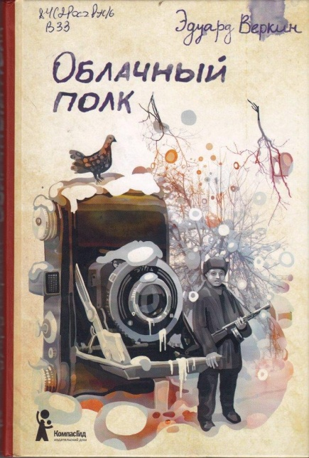
Веркин, Э. Н. Облачный полк [Текст ] : повесть / Эдуард Веркин . – 2-е изд., стер. – Москва : КомпасГид , 2014 . – 290, [3] с.
Перед глазами предстанут они: по пояс в грязи и снегу, партизаны конвоируют перепуганных полицаев, выменивают у немцев гранаты за знаменитую лендлизовскую тушенку, отчаянно хотят отогреться и наесться. Вот Димка, потерявший семью в первые дни войны, взявший в руки оружие и мечтающий открыть, наконец, счёт убитым фрицам. Вот и дерзкий Саныч, заговорённый цыганкой от пули и фотокадра, болтун и боец от бога, боящийся всего трёх вещей: предательства, топтуна из бабкиных сказок и строгой девушки Алевтины. А тут Ковалец, заботливо приглаживающий волосы франтовской расчёской, но смелый и отчаянный воин. Или Шурик по кличке Щурый, мечтающий получить, наконец, свой первый пистолет…
Двадцатый век закрыл свои двери, унеся с собой миллионы жизней, которые исчезли в пожарах больших и малых войн. Но сквозь пороховой дым смотрят на нас и Саныч, и Ковалец, и Алька и многие другие. Кто они? Сложно сказать. Ясно одно: все они – облачный полк.
«Облачный полк» – современная книга о войне и её героях, книга о судьбах, о долге и, конечно, о мужестве жить. Книга, написанная в канонах отечественной юношеской прозы, но смело через эти каноны переступающая. Отсутствие «геройства», простота, недосказанность, обыденность ВОЙНЫ ставят эту книгу в один ряд с лучшими произведениями ХХ века.
Помимо «Книгуру», «Облачный полк» был отмечен также премиями им. В. Крапивина и им. П. Бажова, вошёл в лонг-лист премии им. И. П. Белкина и в шорт-лист премии им. Л. Толстого «Ясная Поляна».
«Облачный полк» – это история о реальном человеке Лёне Голикове – Герое Советского Союза (посмертно) в свои шестнадцать лет. История человека, о котором в настоящее время мало кто бы вспомнил, если бы не книга. А сколько их таких, забытых детских судеб?
В современной детской литературе появились книги с пронзительной достоверностью рассказывающие о непростых судьбах детей военного времени.
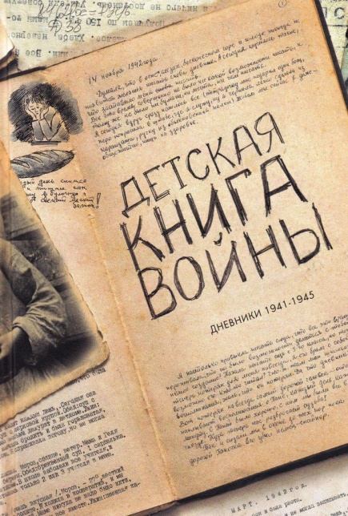
Детская книга войны : дневники 1941-1945 [Текст ] / [ред. Т. Кузнецова ; предисл.: Даниил Гранин, Илья Глазунов] . – Москва : Аргументы и факты : АИФ. Доброе сердце, 2015 . – 479 с. : ил. – (К 70-летию Великой Победы).
Эта книга – документ истории. Впервые за 70 лет в одном томе собраны все дневники детей Великой отечественной войны, которые удалось обнаружить журналистам "АиФ". Страшные и честные свидетельства того, через что пришлось пройти и что довелось испытать миллионам маленьких жителей великой страны. Ради памяти о них, ради сохранения этих рукописей и издана эта книга. Более половины из 35 дневников публикуется впервые.
«Дети переносят войну иначе, чем взрослые. И записывают всё, что с нею связано, все её ужасы и потрясения они по-другому. Наверное, потому, что дети – безоглядны. Дети наивны, но в то же время они и честны. В первую очередь перед самими собой.
Дневники военных детей – это свидетельства удивительной наблюдательности и беспощадной откровенности, часто невозможной взрослому человеку. Дети замечали явления быта, приметы войны более точно, чем взрослые, лучше реагировали на все происходящие перемены. Их дневники ближе к земле. И поэтому их свидетельства, их доказательства подчас гораздо важнее, чем дневники взрослых.
Конечно, все мы боимся, страшимся, не хотим новой войны. Читая дневники детей, переживших войну минувшую, понимаешь этот ужас ещё сильнее. И поневоле задумываешься: неужели мы смогли прожить без войны всего семь десятилетий? Всего семь десятилетий мира! Ведь этого так мало.» Даниил Гранин, писатель. Участник Великой Отечественной войны, почётный гражданин г. Санкт-Петербурга.
Время идёт, но мы храним память о Великой Отечественной войне. Совсем не важно, как это называть – патриотическим воспитанием, уроками истории или информацией для общего развития, но детям необходимо знать о подвигах и славе предков, о страшной угрозе, нависшей над нашей страной, и о великой Победе. Сохранить память о войне, о её героях нам помогают книги. И выбирать надо книги такие, чтобы ребята прочувствовали, поняли и заинтересовались. А что может быть для них интереснее, чем приключения и путешествия?
Вы скажете: какие могут быть путешествия, когда на дворе война? Да вы просто не знаете, что приключения способны и пользу принести! Именно так решили юные герои книги Василия Клёпова «Тайна Золотой Долины» и отправились на поиски золота, чтобы купить на него танки для Красной армии.
Василий Степанович Клёпов родился в селе Чернигово под Тамбовом, в бедной большой крестьянской семье. В десять лет будущий писатель работал в поле, жал, молотил, ездил с лошадьми в ночное. Вступил в комсомол и стал «ликвидатором безграмотности» – ездил по деревням, учил крестьян читать и писать. Вскоре стал сельским корреспондентом и редактором газеты «Хлебороб». По комсомольской путёвке Клёпов отправлен на работу в Забайкалье, в Читу.
С началом войны Василий Степанович был мобилизован и отправлен на курсы политработников запаса. Он служил агитатором полка, а затем бригады в частях Уральского военного округа. Писал, как военный корреспондент, для газет «Сын Отечества», «Сталинский удар». Журналисты старались поднять дух бойцов, рассказывали о буднях армии и военных новостях.
Сын будущего писателя Сева, как и многие подростки военного времени, убежал с приятелем на фронт. Конечно, с поезда мальчишек сняли, доставили домой. Но это желание пацанов помогать бить фашистов, как и прощальная записка маме, вошли в книгу, которую сначала военный корреспондент придумает и расскажет сыну, а потом и запишет.
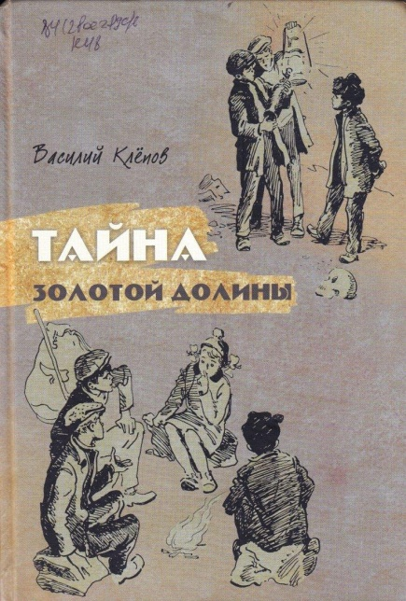
Клёпов, В. С. Тайна Золотой Долины [Текст ] / Василий Клёпов ; [рис. И. Пчелко]. – Санкт-Петербург ; Москва : Речь, 2017 . – 238, [1] с. : ил. – (Серия "Вот как это было")
Впервые книгу «Тайна Золотой долины» издали в 1958 году, затем она дважды выходила в Свердловске и один раз в Москве. А в 2017 году книга вернулась к юным читателям, благодаря издательству «Речь». В ней рассказывается о приключениях трёх школьников из вымышленного города Острогорска. Непоседы и двоечники – Васька Молокоедов, Димка Кожедубов и Лёвка Гомзин и мечтают помочь родине в войне против фашистов, и решают по примеру героев Джека Лондона и Брет Гарда искать золота, на которое потом можно будет купить танк Т-34. Благо, недалеко от города находится таинственное место под названием Золотая Долина… Друзья переживают увлекательные, но полные страшных опасностей, приключения – им приходится рисковать жизнью. На страницах повести появляется девочка Нюра по прозвищу Рыжая Белка, дочка лесника Соколова, того самого, которого пацаны в начале приняли за немецкого шпиона…

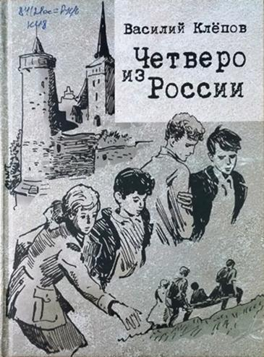
Клёпов, В. С. Четверо из России [Текст ] : повесть / Василий Клёпов ; худож. Иван Пчелко. – Санкт-Петербург ; Москва : Речь, 2015. – 320 с. : цв. ил. – (Вот как это было).
«Четверо из России» – вторая часть дилогии (впервые вышедшая в 1968 году) повествует о тех же героях, но в период оккупации Острогорска гитлеровцами. Троих мальчишек – Ваську, Димку и Лёвку угоняют на работы в Германию. Они попадают к частным хозяевам – в родовое поместье баронов Фогелей и вдруг совершенно неожиданно встречают свою давнюю острогорскую знакомую Нюрку Соколову – ту самую Рыжую Белку, с которой некогда сталкивались в «Золотой долине». Ей в отличии от своих друзей мальчишек не повезло: девочка попала в концлагерь, откуда её и привезла хозяйка поместья – баронесса фон Фогель. В неволе друзья испытали на себе бесчеловечное обращение фашистских «хозяев» и планируют побег. Им предстоит сложная и страшная дорога на родину… Автор показывает мужество советских ребят, достоинство, с которым они переносят невзгоды.
Обе части дилогии пользовались огромной популярностью у читателей СССР, книги стали буквально культовыми, пережили несколько изданий, в том числе – с иллюстрациями художника Игоря Ивановича Пчелко.
Всё меньше остаётся свидетелей истории — людей, помнящих 1940-е годы. Ещё меньше тех, кто в состоянии воссоздать атмосферу тех лет. Станислав Михайлович Олефир (1938-2015) — из тех редких мастеров, которому это удалось в полной мере. Олефир родился в Запорожье, в селе Пологи в учительской семье: мама была учительницей начальных классах, а отец – директором школы. Мальчик много читал и мечтал о путешествиях и приключениях. Выучился в сельхозтехникуме на агронома, был кукурузоводом. Потом ушёл в школу преподавал химию и ботанику, и долгие годы воспитывал детей. Окончив химико-биологический факультет Хабаровского пединститута, Олефир уехал на Крайний Север, более сорока лет прожил в Магаданской области, на Камчатке и Чукотке. Помнят его и как автора более двух десятков художественных и научно-популярных книг. Большинство из них рассказывает детям и о природе и людях Крайнего Севера, о детстве в годы войны. Станислав Олефир – из того поколения, которое не могло легкомысленно относиться к слову «война». Победу они праздновать не умели – как можно радоваться дню, унёсшему жизнь отца, крёстного, деда, дяди? Но при всей их серьёзности "младшие дети войны" сохранили о страшных годах не одни лишь пугающие воспоминания: остались в их памяти и эпизоды поразительно светлые, иногда даже смешные. Об определяющих исторических событиях Станислав Олефир рассказывает в кратких очерках с помощью историй простых людей, избегая громких слов и обобщений.
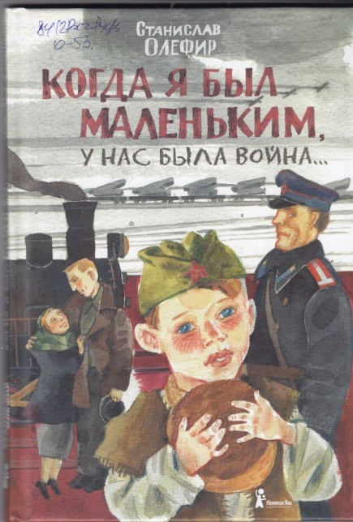
Олефир, С. М. Когда я был маленьким, у нас была война… [Текст] / Станислав Олефир ; рис. Капыч. – Москва : КомпасГид , 2017 . – 149, [2] с. : цв. ил.
Действие сборника разворачивается в небольшом селе, оккупированном немцами, и захватывает также годы после освобождения. «Большие темы» — война, жестокость немецких солдат, голод — автор затрагивает с помощью частных человеческих историй, зарисовок об удивительных людях, живших с ним бок о бок. Галерея ярких персонажей здесь абсолютно шукшинская — чего только стоит железнодорожный мастер Федя, без тарелки вкусного борща ни за что не приступающий к работе!
Поскольку жизнь в селе, где происходит действие, немыслима без животных, они тоже становятся героями чуть ли не половины рассказов: друзья-собаки, безголосые куры и славный поросёнок Шерстюк, ловко обегающий мины в поисках картошки, оказываются не менее интересны, чем люди. Тяжёлое время, описанное в повести, воспринимается разнопланово: какой бы трагической ни была эпоха, быт всё равно сохранялся, а забавные случаи происходили несмотря ни на что.
Аудитория книги — конечно, дети среднего и старшего школьного возраста. Однако понравится издание и старшему поколению, поскольку никаких скидок на детское восприятие автор не делает: сборник «Когда я был маленьким, у нас была война…» — серьёзный и важный, и Станислав Олефир отчётливо это понимал.
В ряду художественной и документальной прозы о Великой Отечественной войне книга
Игоря Смольникова «Большой букет подснежников» представляется несколько необычной: она соединяет то, что не принято публиковать вместе – подлинный документ, дневник фронтовика и простые рассказы мальчишки военного времени, написанные спустя десятилетия после Победы, когда этот мальчишка стал известным писателем. Публикуемый текст, как диалог через время – сменяющие друг друга голоса отца и сына дополняют друг друга, создают единый образ и позволяют услышать и увидеть что-то новое в панораме далёких героических лет.
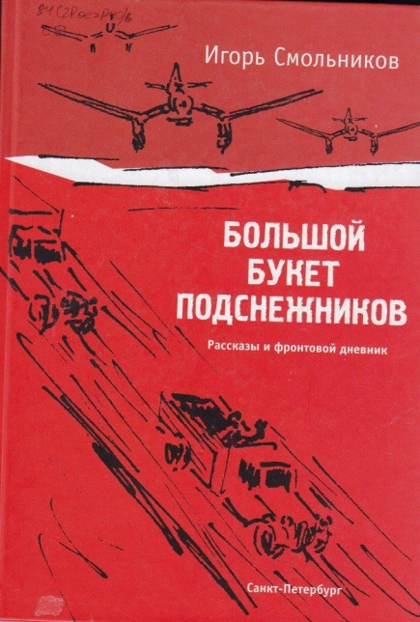
Смольников, И. Ф. Большой букет подснежников [Текст] : фронтовой дневник, письма с фронта и на фронт, рассказы / Игорь Смольников ; [рис. авт.]. – Санкт-Петербург : ГРИФ, 2010. – 169, [2] с. : ил., портр.
Эта книга о военном времени, о войне и совсем немного о времени послевоенном. Один из её авторов и героев – кадровый военный, начальник связи в различных авиасоединениях. Второй автор и персонаж – его сын, в годы войны школьник.
Отец вёл на войне дневник. А сын опубликовал его через двадцать семь лет после смерти отца. При его жизни он не знал о дневнике. В этой книге дневник приводится в отрывках.
«Большой букет подснежников» – это повествование о фронте и глубоком тыле, о двух людях, связанных родством и единой для их соотечественников судьбой в ту грозную эпоху. Дневниковые записи, письма мальчишки на фронт и рассказы этого мальчишки, который стал профессиональным литератором, образуют сюжет, возможно оригинальный для книг о войне и, уж во всяком случае, приоткрывающий некоторые новые для читателя черты военных буден на фронте и в тылу.
Как написал автор книги Игорь Смольников: «Важное место в книге занимают фотографии военных лет. Этих фото, к счастью, сохранилось немало. Более десяти из них я сам напечатал с фронтовых негативов.
Четыре года Великой войны стали главным делом всей жизни отца – гвардии подполковника Фёдора Михайловича Смольникова. Как и для многих кадровых военных Красной Армии. Вся их довоенная служба была, по сути, подготовкой к Великой Отечественной. А война – вершиной судьбы. И они победили в той войне». И пусть эти воспоминания о прошлом помогут лучше ценить и беречь настоящее.

Дорогие друзья, гордитесь историей своей Родины!

